水利署及所屬、中小企業處、加工出口區管理處及所屬、中央地質調查所及能源局110年度單位預算評估報告
八、新增數位平台服務與科技應用推動計畫，針對資料格式串接等攸關平台使用等議題，允宜強化跨部會溝通協調，俾達整合實績
中小企業處110年度於「中小企業科技應用」項下編列「數位平台服務與科技應用推動計畫」8,699萬元，擬建置使用者視角政府服務平台，串接跨政府服務，提供企業快速便利服務。經查：
(一)數位平台服務與科技應用推動計畫概述
110年度經濟部及科技部共同辦理「雲世代產業數位轉型—數位平台服務與科技研發推動計畫」(110至113年度)，其分計畫「政府雲端服務優化」之推動策略「企業對政府雲端機器可讀介面優化」(詳圖1)由中小企業處負責，該處估計110至113年度總經費3億4,796萬元，110年度編列8,699萬元(111年度至113年度預估各年度皆為8,699萬元)。
圖1 企業對政府雲端機器可讀介面優化架構
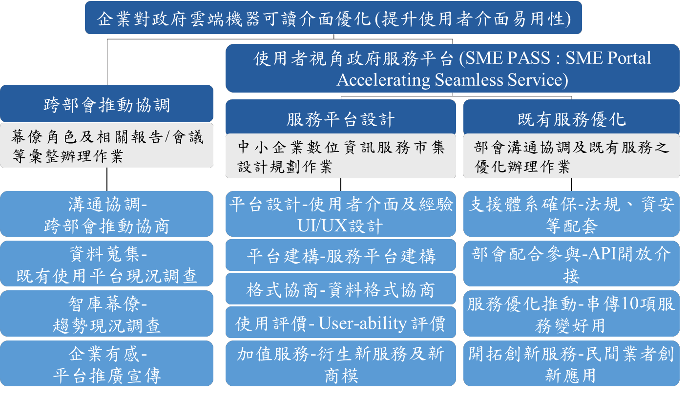
資料來源：「雲世代產業數位轉型—數位平台服務與科技研發推動計畫」。
為推動「企業對政府雲端機器可讀介面優化」，中小企業處110年度工作項目及預期效益如下：
1.服務平台設計：透過公私協力推動使用者視角政府服務平台(詳圖2)，110年度預期完成User-ability(易用性測試)，分數達70分以上(及格分數為68分)。
2.既有服務優化：從使用者視角串接跨政府服務，進行易用性測試評價確認成果並滾動調整。110年度優先串接2項企業常用功能，蒐整經濟部補助及輔導資源訊息，發展或串聯1個API或數位工具，促成政府數據加值應用。
圖2 使用者視角政府服務平台
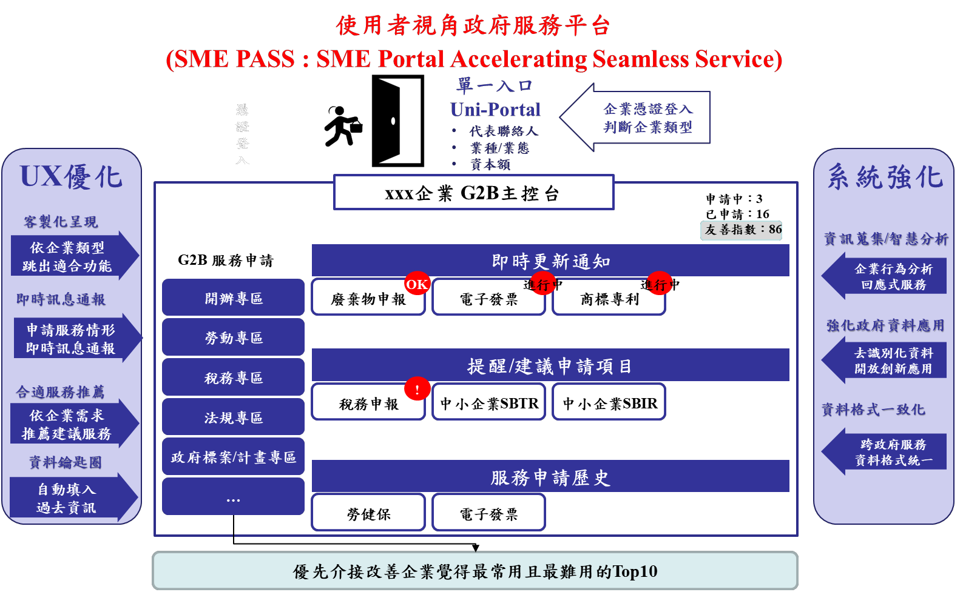
說 明:介面設計僅為示意，待計畫啟動參酌專業設計者建議修正調整。
資料來源：「雲世代產業數位轉型—數位平台服務與科技研發推動計畫」。
(二)允宜審慎規劃及協調跨部會資訊串接機制、平台議題處理等，俾完備企業對政府雲端機器可讀介面優化
為推動「企業對政府雲端機器可讀介面優化」，中小企業處將納入使用者體驗優化功能，並優化既有服務(優先介接改善企業最常用且難用之10項服務，定期與相關部會協調資料格式及API開放介接等)，由於平台涉及部會眾多，攸關資訊串接機制、平台議題處理、資料釋出機制及收費分潤機制等多項議題，爰需進行跨部會溝通協調(詳圖3)。

圖3 企業對政府雲端機器可讀介面優化平台之跨部會議題
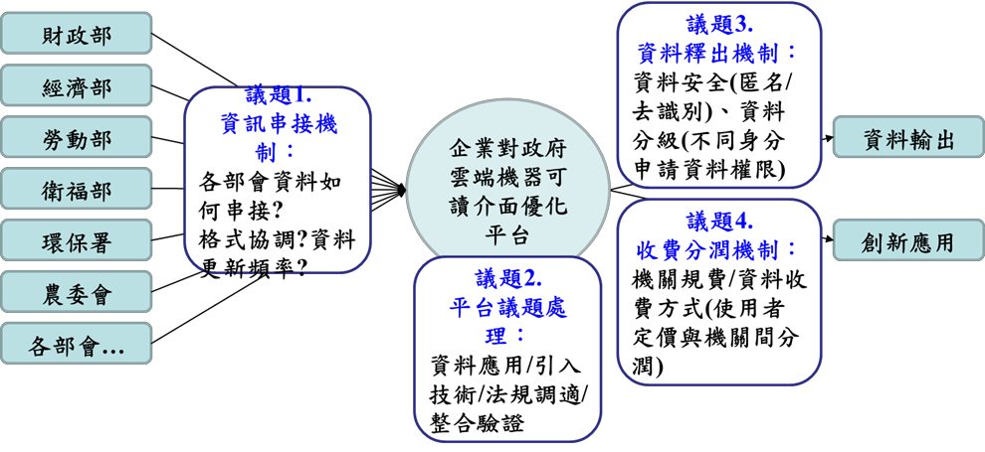

資料來源：「雲世代產業數位轉型—數位平台服務與科技研發推動計畫」。
中小企業處預計於113年度優先串接10項企業常用跨政府服務，以降低企業申辦時間，並臚列該等服務待克服問題(詳表1)。惟考量待處理問題歧異，例如稅務申報系統格式難對接、公開資訊觀測站申報檔不易校正等，如何在建置「企業對政府雲端機器可讀介面優化」時，有效整合各系統，避免淪為聯外網站整合(需連接外網)，尚待強化跨部會溝通協調。
表1 企業常用且難用之政府待優化服務摘述
項目 | 待優化服務簡述(痛點說明)
1.稅務申報 | 格式難對接、操作介面獨立，難以一條龍完成申報。線上申報系統與公司財報差異大，難轉換、企業委託代辦業者，缺乏授權代辦機制
2.公開資訊觀測站 | 部分格式化申報採用txt檔及XBRL檔，前者不易校正正確，後者分類標準難懂、程式產製申報檔案難度高、無法人工方式編輯
3.廢棄物申報 | 大型事業每年申報上萬筆聯單，耗人力紙本；內部事業廢棄物控管系統與政府系統串聯簡化申報需求
4.政府採購招標平台 | 分類難查詢、系統介面複雜、整合工商憑證杜絕採購弊端、評選監督未透明、缺電子投標或線上資格審查、押標金配合銀行過少
5.電子發票 | 申請繁雜、發票號碼重複使用、不易確認發票上傳狀態，造成發票開立困擾及罰款風險、與現有公司發票系統程式不同難以橋接
6.各項進出口通關(物流報稅) | 1.關港貿窗口尚未建立與貿易物流的連結與資訊交換  2.多為國內服務尚未與國際連結資訊交換
7.勞健保 | 勞健保未整合，兼任勞僱型加(退)保繁複、未與稅籍系統勾稽
8.商工登記管理 | 缺公司、商業及工廠整合資訊、歇業或解散無線上申辦一站服務
9.企業信評、票據交換資訊 | 繳費方式缺乏多元性、服務時間受限於工作日、缺乏線上證明申請機制、部分查詢功能侷限特定瀏覽器
10.商標專利 | 商標預查不易檢索、商標6個月公告時間長又難以掌握可能侵權。
資料來源：「雲世代產業數位轉型—數位平台服務與科技研發推動計畫(1/4)」。
綜上，中小企業處110年度新增「數位平台服務與科技應用推動計畫」，允宜針對跨部會議題，例如資訊串接、平台議題處理等優化跨部會協調機制，俾達計畫預期效益。

「雲世代數位轉型—數位平台服務與科技研發推動計畫」以3個分計畫推動，包括政府雲端服務優化、產業數位轉型輔導支援平台營運以及智慧製造軟硬整合與技術升級，其中第1項分計畫由中小企業處、商業司及工業局共同推動。
依企業特性客製化呈現合適申請之服務、即時通報申請進度、智慧推薦合適企業服務、已填寫資訊自動填入加速申請作業等。
Application Programming Interface應用程式介面。

